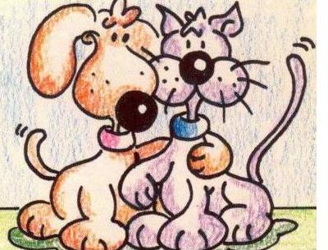

Grup: ____________________ Data: _________
____________________
____________________
____________________

1.- Què s’ha hagut de fer per la gran quantitat d’animals que existeixen?
________________________________________________________________
2.- Què significa classificar els animals?
________________________________________________________________
3.- Un animal pot pertànyer alhora a més d’una classificació? _________________
4.- Què és l’habitat d’un animal?
________________________________________________________________
5.- Totes les espècies d’animals viuen al mateix medi? ______________________
Segons el medi on viuen poden ser:______________________________________
6.- Què són els animals aquàtics? ______________________________________
________________________________________________________________
Dos exemples: ____________________________________________________
7.- On viuen la majoria dels animals aquàtics? _____________________________
Més avall, com és l’aigua?_____________________________________________
Fins on penetra la llum? _____________________________________________
8.- Quina espècie marina és la més afectada per la caça indiscriminada? ________________________________________________________________

9.- Què són els animals terrestres? ____________________________________
________________________________________________________________
Dos exemples: ____________________________________________________

10.- Quan van aparèixer els primers vertebrats terrestre___________________
Quins van ser? ____________________________________________________

11.- Quin animal terrestre és el més gran? ____________________, quin el més alt? __________________, quin el més ràpid? ___________________________ .
I el llangardaix més gran? ____________________________________________

12.- Què són els animals aeris? _______________________________________
________________________________________________________________
Dos exemples: ____________________________________________________

